威海市文登区审计局
2020年度政府信息公开工作报告

根据《中华人民共和国政府信息公开条例》(以下简称《条例》)、《山东省政府信息公开办法》和《2020年威海市文登区政务公开工作要点的通知》要求，文登区审计局认真落实政务公开相关工作，现将2020年度政务公开工作落实情况汇报如下。
本报告中所列数据的统计时限自2020年1月1日起至2020年12月31日止。本报告的电子版可在文登区人民政府门户网站“中国·文登”网(/art/2021/1/11/art_75243_2523849.html) 信息公开专栏查阅。如对本报告有疑问，请与文登区审计局办公室联系（地址：文登区环山路88号，邮编：264400，电话：0631—8252882，传真：0631-8258561）。
一、总体情况
2020年，我局以习近平新时代中国特色社会主义思想为指导，深入贯彻落实国家和本区关于推进政务公开工作的系列部署，紧密结合审计工作特点，在主动公开、组织保障、制度建设等方面，积极推进政务公开各项工作顺利开展，不断增强审计权力运行透明度，努力提升政务公开质量和实效。同时，不断创新工作思路，积极拓展政府信息公开途径，政府信息公开工作取得一定成效。根据局领导班子人员和工作分工的变化情况，及时调整充实了威海市文登区审计局信息化工作领导小组成员，确保组织机构健全、工作人员到位、职责分工明确。
（一）主动公开情况
我局认真落实2020年政务公开工作要点分工方案，着力加强重点领域信息公开工作，全面公开财政预决算信息，做好行政执法事前与事后公开。继续积极推进审计信息公开工作，及时公开年度审计项目计划、审计工作报告和审计整改情况，不断强化信息公开的全面性，着力提高审计机关行政透明度和办事效率，服务群众需要。截至2020年12月31日我局在区政府官网主动公开政府信息共计655条，其中：1．组织机构类信息2条；2．政策文件及解读类信息26条；3．工作动态类信息501条；4．财政预决算信息12条；5．其他信息104条。与2019年相比，新增公开政府信息累计83条，详细对比如下。
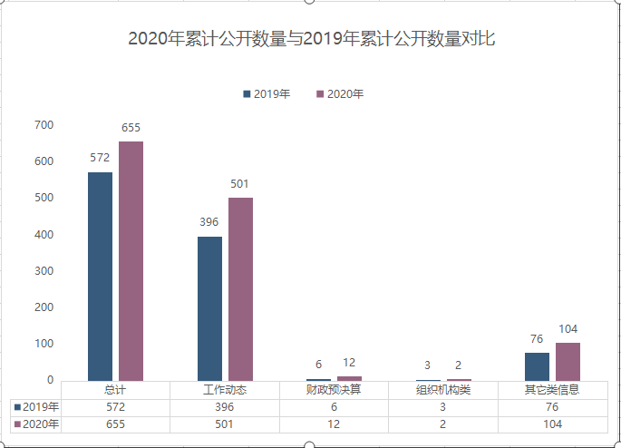
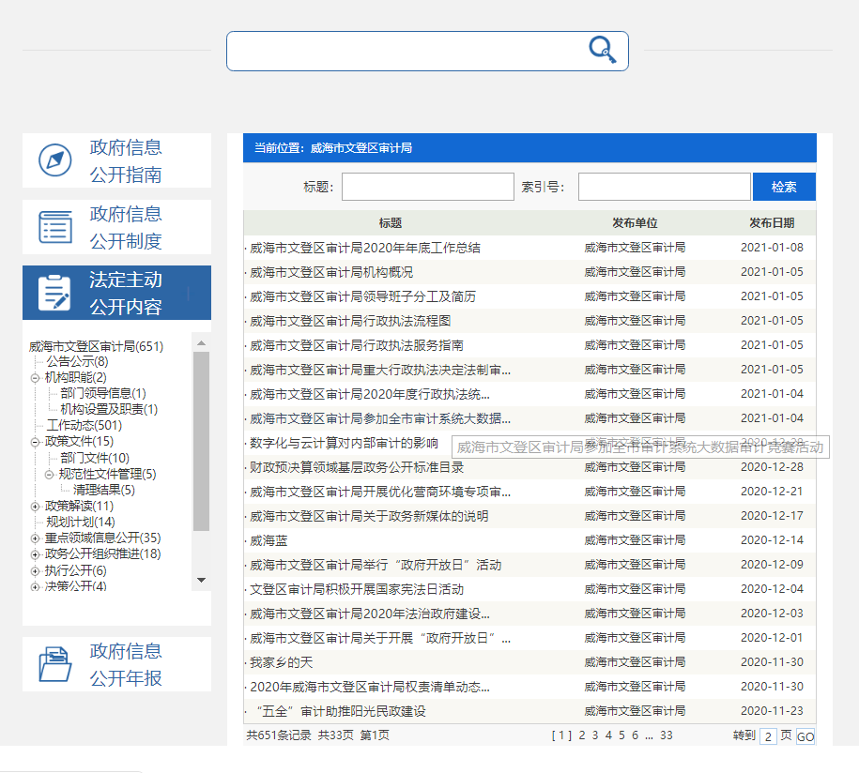
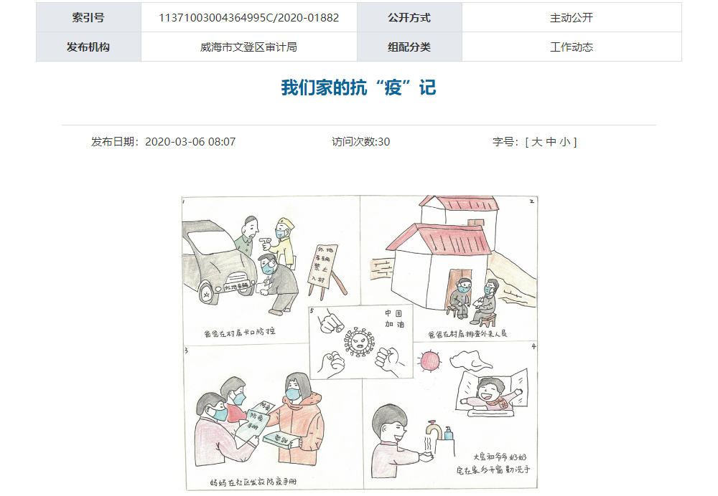
（二）依申请公开工作情况
2020年，我单位受理0起政府信息公开申请，未形成不予公开信息。
（三）政府信息管理情况
我局持续抓好政府信息日常管理等方面工作。按时更新发布本部门信息公开指南和主动公开基本目录等，严格规范工作流程，认真落实各项工作部署，建立健全信息公开审核保密制度，全面推进行政决策、执行、管理、服务、结果公开。
（四）公开平台建设情况
结合业务实际与政务公开工作要求，将审计业务动态信息在政府网站发布，方便社会公众及时了解威海市文登区审计工作动态。我局无微信微博等政务新媒体。
（五）监督保障情况
积极落实政府信息公开工作考核制度，配备专职工作人员，将相关考核结果纳入年度考核内容。严格规范程序，信息公开严格把关，将相关考核结果纳入年度考核内容，不断拓宽公开渠道、探新公开方式，设立投诉信箱和监督电话推进信息公开，全面保障群众的知情权、参与权。
二、主动公开政府信息情况
截至2020年12月31日对外公开规范性文件共计0条，2020年新公开0条；未处理决定行政许可以及其他对外管理服务事项；未处理决定行政处罚及行政强制等事项。
第二十条第（一）项
信息内容 | 本年新  制作数量 | 本年新  公开数量 |  | 对外公开总数量
规章 | 0 | 0 |  | 0
规范性文件 | 0 | 0 |  | 0
第二十条第（五）项
信息内容 | 上一年项目数量 | 本年增/减 |  | 处理决定数量
行政许可 | 0 |  | 0 | 0
其他对外管理服务事项 | 0 |  | 0 | 0
第二十条第（六）项
信息内容 | 上一年项目数量 | 本年增/减 |  | 处理决定数量
行政处罚 | 0 |  | 0 | 0
行政强制 | 0 |  | 0 | 0
第二十条第（八）项
信息内容 | 上一年项目数量 |  | 本年增/减
行政事业性收费 | 0 |  | 0
第二十条第（九）项
信息内容 | 采购项目数量 |  | 采购总金额
政府集中采购 | 0 |  | 0
三、收到和处理政府信息公开申请情况
2020年，我单位受理0起政府信息公开申请，未形成不予公开信息。
（本列数据的勾稽关系为：第一项加第二项之和，等于第三项加第四项之和） |  |  | 申请人情况
 |  |  | 自然人 | 法人或其他组织 |  |  |  |  | 总计
 |  |  | 自然人 | 商业企业 | 科研机构 | 社会公益组织 | 法律服务机构 | 其他 | 总计
一、本年新收政府信息公开申请数量 |  |  | 0 | 0 | 0 | 0 | 0 | 0 | 0
二、上年结转政府信息公开申请数量 |  |  | 0 | 0 | 0 | 0 | 0 | 0 | 0
三、本年度办理结果 | （一）予以公开 |  | 0 | 0 | 0 | 0 | 0 | 0 | 0
三、本年度办理结果 | （二）部分公开（区分处理的，只计这一情形，不计其他情形） |  | 0 | 0 | 0 | 0 | 0 | 0 | 0
三、本年度办理结果 | （三）不予公开 | 0 | 0 | 0 | 0 | 0 | 0 | 0 | 0
三、本年度办理结果 | （三）不予公开 | 0 | 0 | 0 | 0 | 0 | 0 | 0 | 0
三、本年度办理结果 | （三）不予公开 | 3.危及“三安全一稳定” | 0 | 0 | 0 | 0 | 0 | 0 | 0
三、本年度办理结果 | （三）不予公开 | 4.保护第三方合法权益 | 0 | 0 | 0 | 0 | 0 | 0 | 0
三、本年度办理结果 | （三）不予公开 | 5.属于三类内部事务信息 | 0 | 0 | 0 | 0 | 0 | 0 | 0
三、本年度办理结果 | （三）不予公开 | 6.属于四类过程性信息 | 0 | 0 | 0 | 0 | 0 | 0 | 0
三、本年度办理结果 | （三）不予公开 | 7.属于行政执法案卷 | 0 | 0 | 0 | 0 | 0 | 0 | 0
三、本年度办理结果 | （三）不予公开 | 8.属于行政查询事项 | 0 | 0 | 0 | 0 | 0 | 0 | 0
三、本年度办理结果 | （四）无法提供 | 1.本机关不掌握相关政府信息 | 0 | 0 | 0 | 0 | 0 | 0 | 0
三、本年度办理结果 | （四）无法提供 | 2.没有现成信息需要另行制作 | 0 | 0 | 0 | 0 | 0 | 0 | 0
三、本年度办理结果 | （四）无法提供 | 3.补正后申请内容仍不明确 | 0 | 0 | 0 | 0 | 0 | 0 | 0
三、本年度办理结果 | （五）不予处理 | 1.信访举报投诉类申请 | 0 | 0 | 0 | 0 | 0 | 0 | 0
三、本年度办理结果 | （五）不予处理 | 2.重复申请 | 0 | 0 | 0 | 0 | 0 | 0 | 0
三、本年度办理结果 | （五）不予处理 | 3.要求提供公开出版物 | 0 | 0 | 0 | 0 | 0 | 0 | 0
三、本年度办理结果 | （五）不予处理 | 4.无正当理由大量反复申请 | 0 | 0 | 0 | 0 | 0 | 0 | 0
三、本年度办理结果 | （五）不予处理 | 5.要求行政机关确认或重新出具已获取信息 | 0 | 0 | 0 | 0 | 0 | 0 | 0
三、本年度办理结果 | （六）其他处理 |  | 0 | 0 | 0 | 0 | 0 | 0 | 0
三、本年度办理结果 | （七）总计 |  | 0 | 0 | 0 | 0 | 0 | 0 | 0
四、结转下年度继续办理 |  |  | 0 | 0 | 0 | 0 | 0 | 0 | 0

四、政府信息公开行政复议、行政诉讼情况
2020年，我单位对形成的政府信息实现了依法、有序公开，未出现申请行政复议、提起行政诉讼的情况。
行政复议 |  |  |  |  | 行政诉讼
结果维持 | 结果纠正 | 其他结果 | 尚未审结 | 总计 | 未经复议直接起诉 |  |  |  |  | 复议后起诉
 |  |  |  |  | 结果维持 | 结果纠正 | 其他结果 | 尚未审结 | 总计 | 结果维持 | 结果纠正 | 其他结果 | 尚未审结 | 总计
0 | 0 | 0 | 0 | 0 | 0 | 0 | 0 | 0 | 0 | 0 | 0 | 0 | 0 | 0

五、存在的主要问题及改进情况
2020年，在区政府及上级主管部门的大力指导支持和我局各科室的全力配合协作下，我局政务公开和政府信息公开工作取得了一些成绩，但仍存在着一些短板和不足，如政务公开内容、创新方式、开展政府开放日活动方面有待提升。
2021年，我局将根据我区部署的政务公开工作具体要求，进一步提高认识，深入查找政务公开工作各个环节中的薄弱点，加大工作力度，提升公开水平，充分发挥审计在党和国家监督体系中的重要作用。
六、其他需要报告的事项
2020年无人大代表建议和政协委员提案办理情况。

威海市文登区审计局
2021年1月11日

